Государственное бюджетное общеобразовательное учреждение города Москвы
«Школа № 1288 имени Героя Советского Союза Н.В. Tроян»

Исследовательская работа по теме:

«Нефтяное загрязнение Мирового океана»
Естественно-научная секция

Работу выполнила:
Флорес Гонсалес Мария Мануелитовна, 6 класс

Руководитель:
Журавлева Елена Николаевна

г. Москва – 2023 г.
СОДЕРЖАНИЕ
ВВЕДЕНИЕ 3
ГЛАВА I. МИРОВОЙ ОКЕАН И ЗАГРЯЗНЕНИЕ НЕФТЬЮ 5
1.1 Мировой океан в жизни планеты и людей 5
1.2 Нефть как главный загрязнитель Мирового океана 7
1.3 Факторы отрицательного воздействия нефтяного пятна на флору и фауну Мирового океана 11
ГЛАВА II. БОРЬБА С НЕФТЬЮ В МИРОВОМ ОКЕАНЕ 12
2.1 Способы борьбы с нефтяным пятном 12
2.2 Анкетирование людей о загрязнении Мирового океана нефтью 14
2.3 Создание памятки по предотвращению загрязнения Мирового океана нефтью 16

ЗАКЛЮЧЕНИЕ 17
СПИСОК ЛИТЕРАТУРЫ 18
ПРИЛОЖЕНИЯ 19

ВВЕДЕНИЕ
Больше 70 % Земли покрыто водой. Мировой океан - огромная, но очень хрупкая система. Это стало особенно заметно в последние десятилетия, когда загрязнение океанических вод достигло невиданных прежде масштабов. От состояния воды зависит не только благополучие экосистем, но и сама человеческая цивилизация. Именно поэтому загрязнение Мирового океана является одной из самых актуальных и острых тем на сегодняшний день, а наиболее распространенное загрязняющее вещество – это нефть.
Выбор данной темы обусловлен необходимостью спасти Мировой океан от его загрязнения нефтью, а также восстановлению части разрушенной экосистемы.
Актуальность: данная работа актуальна, так как в современном мире много нефтяных отходов попадает в Мировой океан, что наносит значительный вред природе.
Проблема исследования: оценить степень загрязнения нефтью мирового океана.
Цель: изучение отрицательного воздействия нефти на природу и рассмотрение способов сокращения данного воздействия.
Объект исследования: нефтяное загрязнение Мирового океана
Предмет исследования: причины, последствия и пути решения проблемы нефтяного загрязнения Мирового океана
Гипотеза: многие люди после изучения работы и рассмотрения выполненной памятки смогут понять каким образом можно защитить Мировой океан от нефтяного загрязнения.
Задачи:
1) Выяснить какое значение имеет Мировой океан для жизни планеты и людей;
2) Узнать, почему нефть является главным загрязнителем Мирового океана и как она попадает в его воды;
3) Изучить факторы вредного воздействия нефтяного пятна на растения и животных Мирового океана;
4) Провести опрос среди одноклассников и знакомых для исследования их отношений к загрязнению Мирового океана;
5) Найти способы спасения Мирового океана от загрязнения;
6) Разработать памятку по предотвращению загрязнения и защите вод Мирового океана.
Методы исследования: экспериментально-теоретические, общенаучные, теоретические
Практическая значимость: применение полученной информации и памятки поможет предотвратить загрязнение Мирового океана и его жителей от дальнейших загрязнений нефтью.

ГЛАВА I. МИРОВОЙ ОКЕАН И ЗАГРЯЗНЕНИЕ НЕФТЬЮ
  - Мировой океан в жизни планеты и людей
Мировой океан – основная часть гидросферы, непрерываемая, но и не сплошная водная оболочка Земли, окружающая материки и острова, и отличающая общностью солевого состава. Мировой океан покрывает почти 70,8% Земли, что превосходит площадь суши более чем в 2 раза. Почти ¾ поверхности нашей планеты занимают океаны. Воды, в таком количестве как, как на Земле нигде в солнечной системе нет. Вода – это основа всех жизненных процессов. Именно в океане, более 3,5 млрд лет назад зародилась первая жизнь. На тот момент в океане были наиболее благоприятные условия. Считается, что в те далекие времена практически вся наша планета была покрыта водой. Мировой океан называли морем Тиса.
Поверхность Мирового океана составляет 361,26 млн кв. км. Общий объем – 1340,74 млн. Его средняя глубина – 3,7 км, максимальная – 11,023 м (Марианская впадина в Тихом океане). Средняя температура - +5C. Протяженность общей береговой линии- 504 000км. Выделяют 4 основных океана: Тихий, Атлантический Индийский, Северный Ледовитый. Но в 2000 году Международная географическая организация выделила Южный океан, который омывает Антарктиду. Тихий океан самый большой по площади, он составляет 178 684 000 кв. км. Самым узким океаном является Атлантический. Он имеет длину с севера на юг чуть больше 13 330 км, при этом его максимальная ширина составляет 3100 км, минимальная 900 км.
В состав Мирового океана входят: океаны, моря, заливы, проливы. Море – часть водной оболочки земли, огромное углубление, впадина в земной поверхности, заполненная как правило горько-соленой водой и соединенная проливом с океаном или образующая его прибрежную часть, более или менее глубоко вдавшуюся в материк. Моря делятся на внутренние и окраинные. Моря популярны среди туристов, они являются очень востребованным местом для отдыха. Море – это, конечно, источник рыбы, водорослей, морепродуктов. В современном мире рыбный улов достиг своего предела, постепенно повышаясь с 17 века. На каждого жителя нашей планеты в год приходится около 22 кг рыбы. Это опасные цифры, так как такими темпами океаны и моря вскоре не смогут возобновлять свои ресурсы. Проливы и заливы также важная часть Мирового океана. Пролив – водное пространство, расположенное между двумя участками суши и соединяющие смежные водные бассейны или их части. Залив – часть океана, моря, озера или другого водоема, глубоко вдающаяся в сушу, но имеющая свободный водообмен с основой частью водоема.
Мировой океан – это огромная батарея. Он способен накапливать тепло и отдавать его тогда, когда наступит холодная пора, чтобы согреть землян. В летнее время, забирая на себя большую часть солнечных излучений, он спасает экваториальные страны от выгорания. Такая способность объясняется большим содержанием солей в огромной массе воды.
Мировой океан также важный сырьевой источник, как морепродуктов, так и производственного сырья. Это огромная кладезь нефти и газа, ценных видов топлива. Некоторые руды, такие как кобальт, никель, марганец, на суше находятся в недостаточном количестве, а вот под водой их намного больше. На морском дне есть такие полезные ископаемы как: нефть, природный газ, никель, марганец, кобальт, золото, алмазы. Можно отметить пользу и роль океана в хозяйственной деятельности людей: он накапливает солнечное тепло, формирует климат, является источником воды для гидросферы, очищает воздух, насыщает атмосферу кислородом.

1.2. Нефть как главный загрязнитель Мирового океана
Все люди пользуются водой. Колоссальное ее количество потребляют фабрики и заводы по всему миру, вода орошает тысячи гектаров полей. Вся эта использованная вода возвращается обратно в гидросферу и включается в Мировой круговорот. Морские и океанские суда точно так же, как и автомобили на суше могут попасть в аварию. Если при этом в море выливается много нефти, происходит экологическая катастрофа. Ее последствиями могут стать погибшие животные и растения.
Только на суше сейчас загрязнена почти пятая часть всех поверхностных водоемов. Врачи считают, что 80% всех болезней в мире связанно с неудовлетворительным качеством питьевой воды. Существуют станции очистки воды, особенно в городах. На предприятиях есть свои очистительные системы. Но все эти сооружения очень дорогие, а чистой воды требуется все больше. Поэтому охрана гидросферы – общая забота всех людей.
Главным бедствием для океана является нефть. Колоссальный вред океану и его обитателем наносят нефтепродукты. Растекаясь по поверхности воды, они препятствуют обмену влагой, газами и теплом между водой и воздухом, губят множество морских животных в самой густонаселенной зоне океана – верхнем слое воды и около берегов. От 2 до 4% водной поверхности Тихого и Атлантического океанов постоянно покрыто нефтяной пленкой. В морские воды ежегодно поступает до 6 млн тонн нефтяных углеводородов. Почти половина этого количества связанна с транспортировкой и разработкой месторождений на шельфе. Континентальное нефтяное загрязнение поступает в океан через речной сток. Реки мира ежегодно выносят в морские и океанические воды более 1,8 млн тонн нефтепродуктов. Зачастую загрязнение моря увеличивается в результате аварий и несчастных случаев с кораблями или на производстве, когда в воду попадает большое количество нефти в полосе берегового шельфа, при промывке порожних емкостей нефтеналивного флота и машинных отделений судов. По подсчетам, в Мировой океан ежегодно попадает от 6 до 12 млн тонн в год, или 13700 тонн в сутки! С 2000 по 2006 гг. было зафиксировано 17 аварий танкеров, в результате которых произошел разлив нети и в море попало около 170 тыс. тонн нефти. (см. приложение №1)

Причины нефтяного загрязнения Мирового океана:
1) Аварии нефтеналивных судов (танкеров) в результате столкновений, пожаров или крушений
2) Утечка нефти из береговых резервуаров
3) Промывание грузовых емкостей танкеров в море
4) Выбросы неочищенных промышленных сточных вод и стоки предприятий транспортной, жилищно-коммунальной, сельскохозяйственной сфере
5) Выбросы, связанные с работой морского транспорта
Попадая в водную среду Мирового океана, нефть и нефтепродукты через определенное время меняют форму исходных субстратов. Одной из форм являются поверхностные пленки. Нефтяными пленками покрыто порядка 1/3 всей поверхности акватории океана. В первые часы существования нефтяных пленок преобладают физико-химические процессы, затем начинается деструкция. В зависимости от типа нефти и условий среды пленки на поверхности океана сохраняются от нескольких часов до нескольких дней. Нефтяные пенки в реальных условиях содержат от нескольких тысяч молекулярных слоев. То есть, растекаясь по поверхности воды, пленка образует мультимолекулярный слой, способный покрывать поверхности очень большой площади. Например, 100-200 литров нефти образуют пятна до 1 кв. км с толщиной слоя порядка 0.1 мкм.
Негативное влияние нефтяной пленки на акваторию Мирового океана заключается в следующем:
1) Нарушение различных видов обмена в поверхностных слоях воды (углекислотного, кислородного и др.)
2) Препятствие фотосинтезу
3) Уменьшение проникновения света
4) Пагубное воздействие на флору и фауну
5) Снижение теплоемкости и теплопроводности
Научно доказано, что при отсутствии нефтяной пленки с поверхности океана площадью 1.6 кв. км в течении 1 часа испаряется 97 тонн воды, а при ее наличии – 45 тонн. Загрязняющие вещества, присоединенные к поверхностным нефтяным пленкам, соприкасаются с плавающими организмами (личинками, мальками, ценных гидробионтов), что может привести к наиболее опасным последствиям загрязнения.
Вследствие разлива нефти тонким слоем по поверхности океана образуются нефтяные пятна, захватывающие пространства, размеры которых зависят от масштабов выброса. Нефтяное пятно представляет собой участок на водной поверхности, покрытый пленкой нефти, которая препятствует испарению воды и насыщению кислородом водоемов.
Нефть – это ресурс, который помогает развиваться мировой экономике, однако при его перевозке могут возникнуть проблемы, которые приводят к огромному ущербу не только компаниям, но и природе. Люди использовали нефть в течении тысяч лет в медицине и военном деле. Однако настоящий расцвет популярности этого ресурса случился после промышленной революции, когда нефть стала исходным материалом для создания топлива для освещения, а также смазки. Затем она стала заменой древесины, угля и других источников энергии.
Жидкая нефть имела ряд существенных преимуществ перед другими источниками энергии того времени: она была концентрированной, и её можно было легко транспортировать из одного места в другое. Но транспортировка нефти не всегда была успешной: из-за старого оборудования, человеческой ошибки и невезения нефть иногда не доходила из одного пункта в другой. Особенно опасными были аварии танкеров с нефтью, в результате которых поверхность воды покрывалась плёнкой на сотни километров. Вот самые страшные разливы, которые случались до сих пор.
1. Разлив нефти Amoco Cadiz (1978)
Amoco Cadiz – танкер, наполненный почти 314 миллионами литров (примерно 2 миллиона баррелей) легкой сырой нефти, сел на мель на неглубоких скалах у побережья Бретани, Франция, утром 16 марта 1978 года. Спасательные буксиры пытались закрепить тросы на танкере, но условия на море всё испортили. Первый из буксировочных тросов сломался всего через несколько часов после закрепления. К тому времени, когда можно было прикрепить второй, ветры и волны понесли танкер к побережью Бретани, где судно врезалось в неглубокие подводные скалы. Удар пробил отверстия в корпусе и контейнерах и выпустил нефть. Около 321 км французского побережья было загрязнено нефтяным пятном, которое убило миллионы беспозвоночных, таких как моллюски и ракообразные.
2. Разлив нефти в Мингбулаке (1992)
2 марта 1992 года в Узбекистане произошел крупнейший в истории разлив нефти на суше и худший разлив нефти в Азии. В результате взрыва скважины нефть попала в долину близ города Фергана. Нефть загорелась и горела в течение двух месяцев, прежде чем давление в скважине спало. Примерно 400 миллионов литров нефти вылились и сгорели, а ещё столько же удалось защитить от огня.
3. Разлив нефти Atlantic Empress (1979)
В результате катастрофы танкера Atlantic Empress около 410 миллионов литров нефти попали в Атлантический океан примерно в 16 км от островов Тринидад и Тобаго. Столкновение танкеров Atlantic Empress и Aegean Captain 19 июля 1979 года во время тропического шторма привело к крупнейшему разливу танкеров за всю историю наблюдений. Оба корабля загорелись, и огонь зажег нефтяное пятно, но Atlantic Empress пришлось хуже всего. Танкер был отбуксирован от суши, и горел в течении двух недель, прежде чем затонул.

1.3. Факторы отрицательного воздействия нефтяного пятна на флору и фауну Мирового океана
Проблема загрязнения вод Мирового океана нефтью привела к сокращению флоры и фауны, а также к полному вымиранию некоторых видов. Плохая экологическая система в этой среде стала причиной возникновения многих заболеваний у людей и животных. Все компоненты нефти – токсичны для морских организмов. Нефть влияет на структуру сообщества морских животных.
Нефть, попавшая на побережье, убивает все население приливно-отливной зоны, а в открытом море в первую часть губит тех животных, которые движутся у поверхности воды, морские выдры, полярные медведи, тюлени, птицы, морские котики. Загрязненный нефтью мех начинает спутываться и теряет свою способность удерживать тепло и воду. Кроме того, нефть может вызвать раздражение кожи, глаз и препятствовать нормальной способности плавать. Морские птицы, плавающие на поверхности, воды очень сильно страдают из-за нефтяного загрязнения. Попавшие в разлитую на поверхность нефть, они не могут больше плавать и летать, так как их перья выпачканы в нефти. Птицы не могут уже так легко плавать на воде и парить в воздухе, тело их переохлаждается, они тонут и погибают. (см. приложение №2)
Растения тоже много страдают из-за нефтяного загрязнения. Опубликованные данные о разлитии нефти содержат факты гибели манговых деревьев, морской травы, водорослей. Нефть отрицательно влияет на рост, метаболизм и развитие растений. Она в значительной степени задерживает начало цветения. Загрязненные нефтью цветки редко образуют семена, это еще один факт того, что из-за нефти сильно снижается популяция растений. Загрязненная почва на которой выросло растение также плохо влияет на его жизнь.
Плавающие комочки нефтепродуктов становятся местом прикрепления различных маленьких морских животных, которыми питаются другие рыбы и усатые киты. Вместе с пищей они заглатывают и нефть. Одни рыбы от этого гибнут, у других все ткани пропитываются нефтью. Значительную часть такой добычи приходится выбрасывать из-за неприятного запаха и привкуса нефти. Люди, которые употребляют такие морепродукты в пищу могут отравиться.
ГЛАВА II. БОРЬБА С НЕФТЬЮ В МИРОВОМ ОКЕАНЕ
2.1. Способы борьбы с нефтяным пятном в океане
Недавно появилась новая разработка российских ученых. Они совершили прорыв в области экологии. Арктический научно-проектный центр шельфовых разработок официально получил патент на особый штамм бактерий, пожирающих нефтепродукты. В случае аварии они способны полностью очистить акваторию от нефтяных разливов. Авторы разработки утверждали, что эти микробы прожорливы, а их главное лакомство - нефтепродукты. Как раз способность ряда микроорганизмов поедать углеводороды и легла в основу новой разработки.
Ученые поясняют: «В целом все микробы постоянно находятся в голоде, им всегда не хватает еды. На всё, с чем сталкивается микроорганизм, он смотрит в первую очередь как на питание. И так как нефть естественным образом достаточно давно находится на поверхности Земли, то в природе появились микробы, которые успешно используют углеводороды в питании».
Примеров подобных бактерий в мире довольно много. Но уникальность штаммов, отобранных российскими учеными, заключается в том, что они способны выжить в экстремальных погодных условиях. Микроорганизмы будут эффективны как в жару, так и в холод. Морозостойкость делает их незаменимыми для ликвидации потенциальных разливов нефти в арктической зоне.
С точки зрения экологии подобная технология – настоящий прорыв. Микроорганизмы идеально вписываются в пищевую цепочку. Бактерии съедают всю нефть в районе загрязнения, которую не удалось или просто невозможно собрать другими способами, затем сами становятся кормом для беспозвоночных, те, в свою очередь, - для рыб и так далее. Полигоном для испытания инновационной разработки, которая реализуется Арктическим научным центром и негосударственным институтом развития «Иннопрактика» на базе МГУ, станет лаборатория проточных морских систем Беломорской биологической станции.
Перечислим некоторые методы борьбы с загрязнением нефтью:
1) Защита плавучими заграждениями береговой линии от пятна нефти на воде;
2) Сбор нефти и закачка ее в специальные нефтяные суда;
3) Очищение нефтяного пятна специальными бактериями;
4)Прокладка маршрутов танкеров вдали от опасных вод и экологически уязвимых побережий;
5) Внедрение новых балластных систем (см. приложение №3)

2.2. Анкетирование людей о загрязнении Мирового океана нефтью.
С целью рассмотрения информированности о проблеме загрязнения Мирового океана нефтью был проведен опрос среди знакомых (одноклассников, друзей и родственников). В нем приняли участие респонденты в количестве 36 человек. Вопросы и ответы представлены ниже.
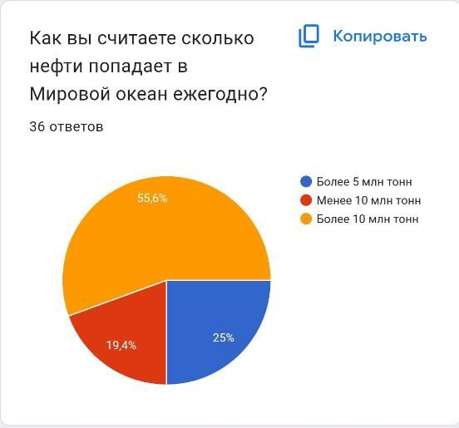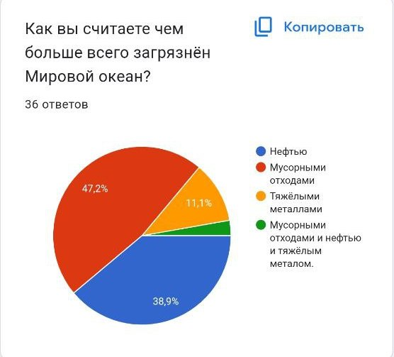
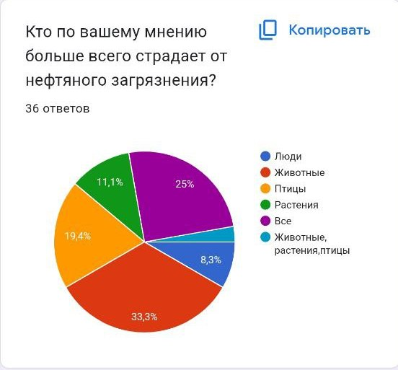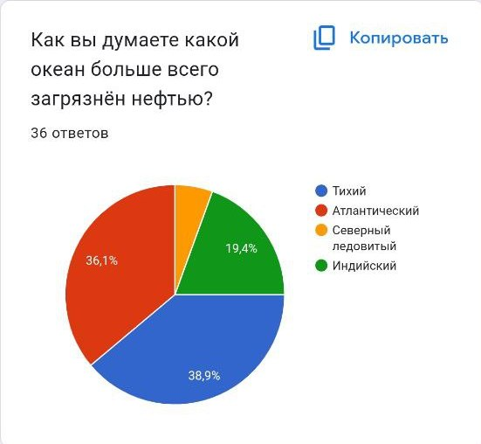
Также, было интересно узнать о вкладе каждого респондента при спасении Мирового океана. Многие респонденты ответили, что не помогают очищать океан, но при этом стараются его не загрязнять.
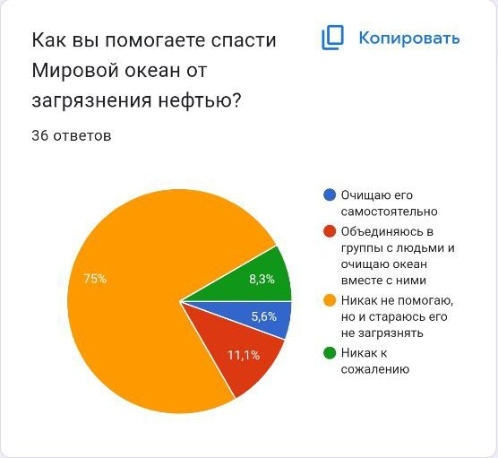

2.3 Создание памятки по предотвращению загрязнения Мирового океана нефтью
Исходя из полученных данных анкетирования было принято решение о создании памятки о способах предотвращения загрязнения Мирового океана нефтью.
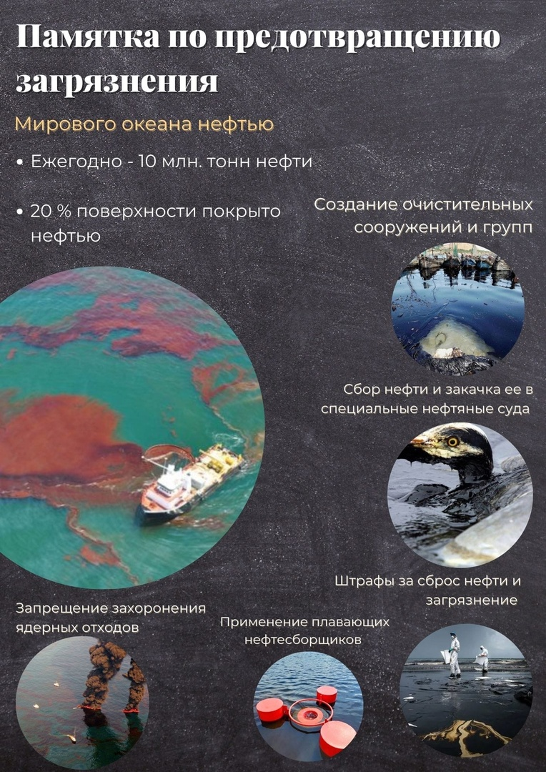

ЗАКЛЮЧЕНИЕ
На основании проведенных исследований мы выяснили, что Мировой океан – это хрупкая система, которую нужно беречь. Он очень важен для Земли. К сожалению, в наше время он подвергается серьезному загрязнению нефтью, которое нам необходимо предотвратить. Из-за нефтяного загрязнения страдают животные, птицы, растения, люди и вся наша планета. Но люди могут изменить это. Для этого необходимо соблюдать ряд определенных правил, создавать специальные очищающие устройства от нефти, объединяться в группы по очищению побережий и океанов от нефти, стараться предотвращать аварии и утечки, а также попадания нефти в океан в процессе бурения или эксплуатации нефтяных скважин.
Загрязнение Мирового океана нефтью является одной из самых главных экологических проблем нашего века. И с ней надо бороться. Нам необходимо объединиться для сохранения экосистемы Мирового океана, так как его загрязнения имеют крайне отрицательные последствия. Ученые занимаются разработкой борьбы с нефтью в океане, перед ними стоит сложная задача, но я вижу, что они на верном пути.

СПИСОК ЛИТЕРАТУРЫ
- Васильчикова Е. К. «Нефтяные пятна Мирового океана» 2022 г.
- Б. С. Залогин, Кузьминская К. С. «Мировой океан» 2001 г.
- Мартынов И. С. «Нефтяное загрязнение Мирового океана» г. Сургут
- А. Михалкова «Разлив нефтепродуктов: последствия и методы устранения» 2018
- Шугурова А. «Опасность загрязнения нефтью вод Мирового океана 2013 г.
- «Мировой океан: значение для жизни людей и его польза в природе» (интернет)
- «Мировой океан для природы и человека» (интернет)
- «Нефтяные пятна в океане как экологическая проблема» (интернет)
- Учебник для общеобразовательных организаций ГЕОГРАФИЯ, Москва, «ПРОСВЕЩЕНИЕ», 2021 г.

ПРИЛОЖЕНИЯ
Приложение №1
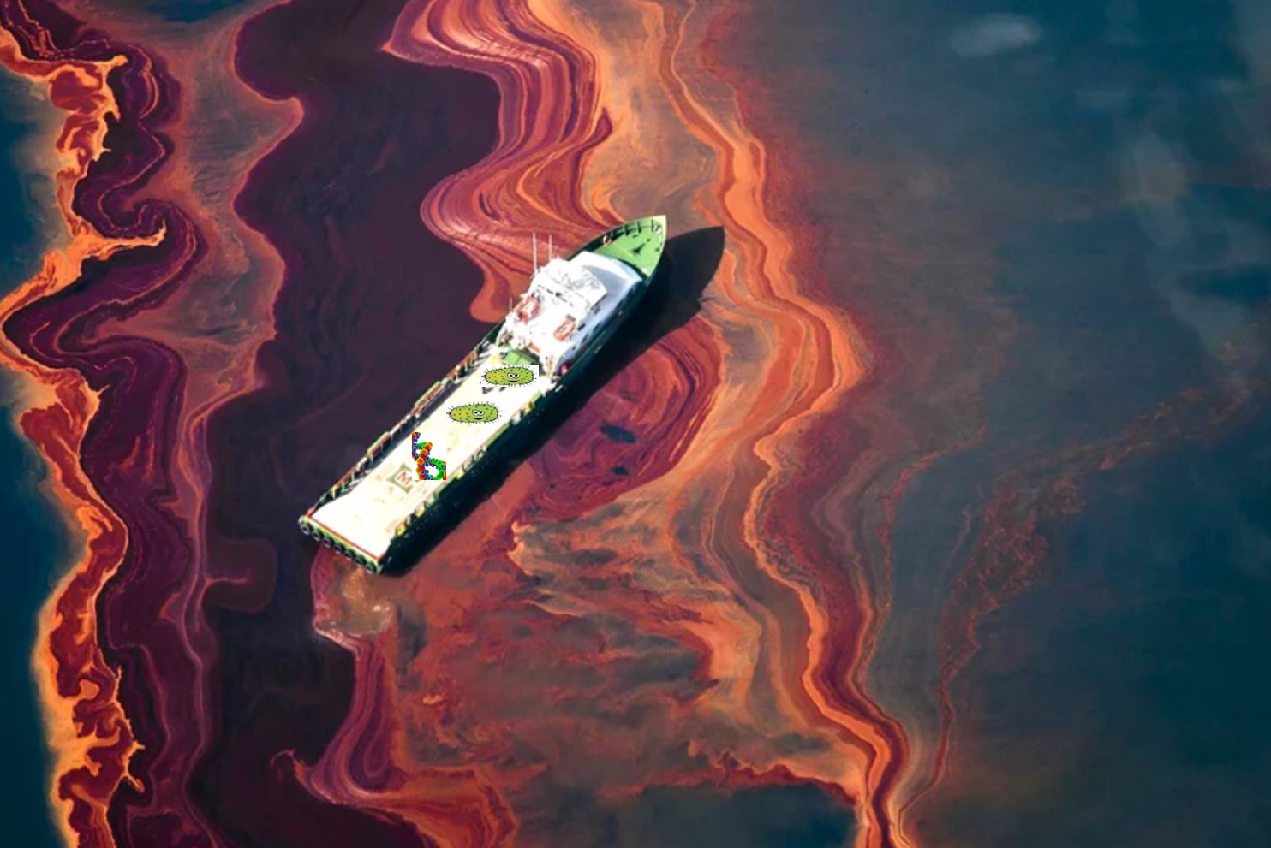
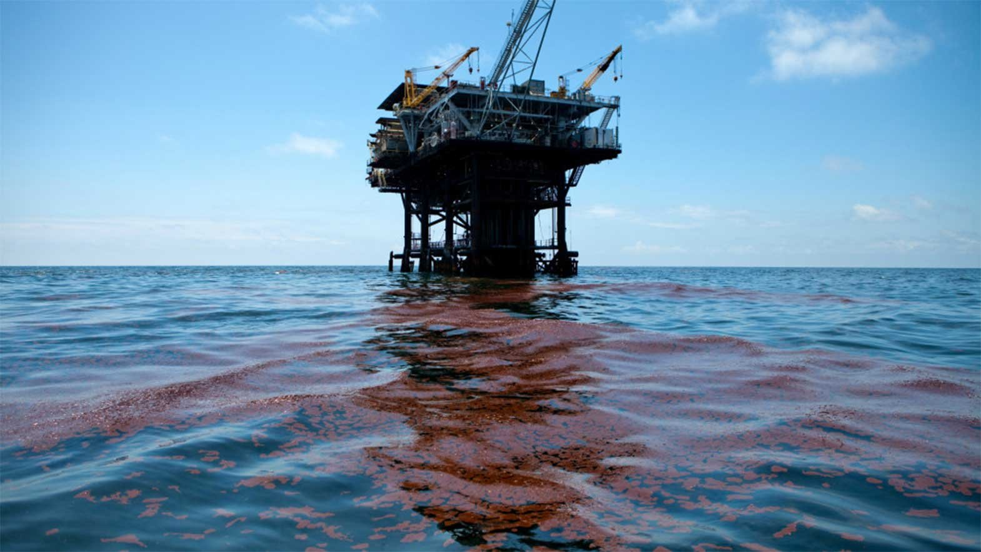
Приложение №2
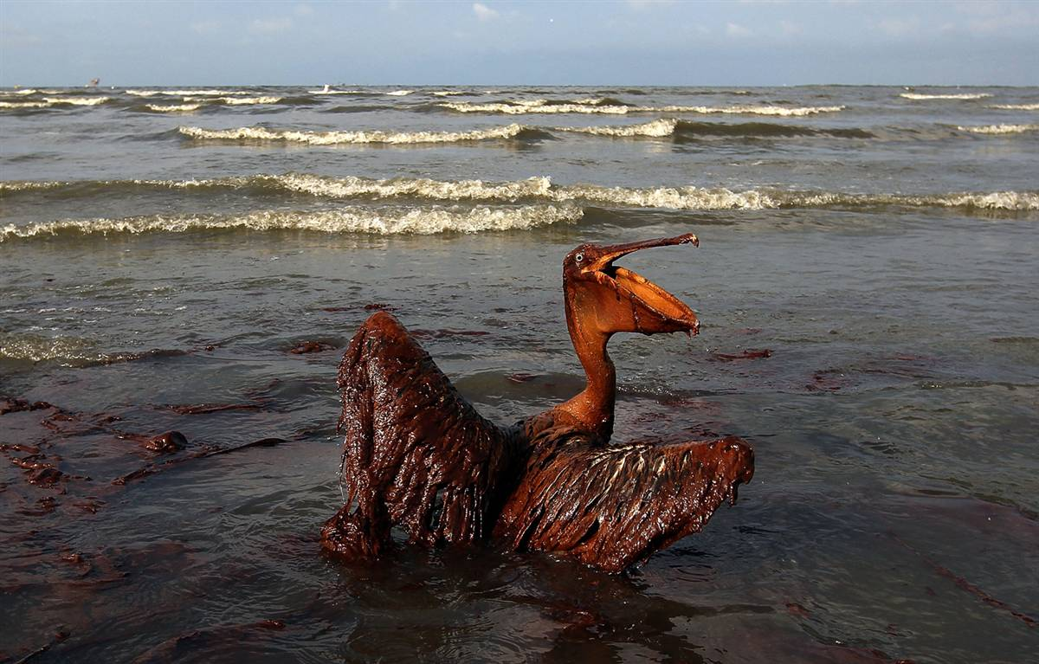
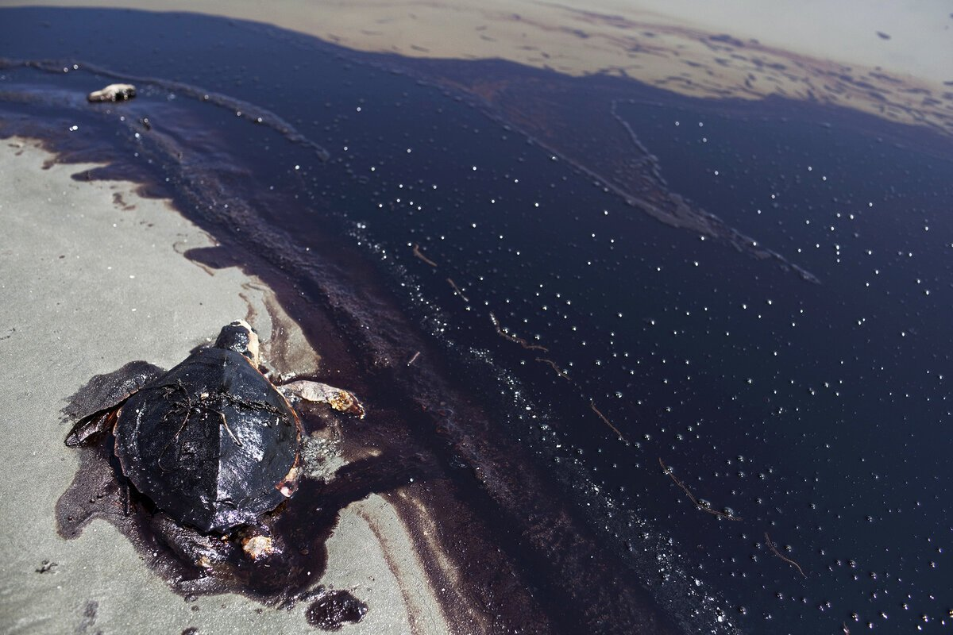
Приложение №3
